Спиши текст. Подчеркни все имена прилагательные волнистой линией.  Настали ч..дные д..ньки. В лесу журч..т в..сёлыеручейки. У крыльца пуш..стая тра..ка. В сад в..рнулисьшустрыескв..рцы. Школьники идут гулять в б..рёзовую рощ... Там птич.кив..ют гнёзда. На з..лёныхлужайках много ярких цв..тов. Дети рады т..плу и в..сне. За р..бятамиб..житлохматая с..бака Белка. | К данным именам существительным подбери по 3 качества, которые обозначают разные признаки.  ОБРАЗЕЦ: берег (какой? по форме) – обрывистый, пологий, крутой.  Кольцо (какое? по материалу) - _______________  Яблоко (какое? по цвету) - ___________________  Комната (какая? по размеру) - ________________  Ягода (какая? по вкусу) - ____________________  Стол (какой? по форме и размеру) - ___________  Цветок (какой? по месту, где он растёт) - ______
Реши задачи по образцу.  ПРЕДЛОГ ПО ОБОЗНАЧАЕТ В 1 ПРЕДМЕТЕ  - В каждую из 3 коробок положили по 8 игрушек. Сколько всего игрушек положили в коробки?  1 коробка – 8 игрушек  3 коробки - ? игрушек  - Мама купила 3 пакета картофеля по 2 кг в каждом. Сколько килограммов картофеля купила мама?  - Ученик написал на уроке 4 предложения, по 3 слова в каждом. Сколько слов написал ученик? | 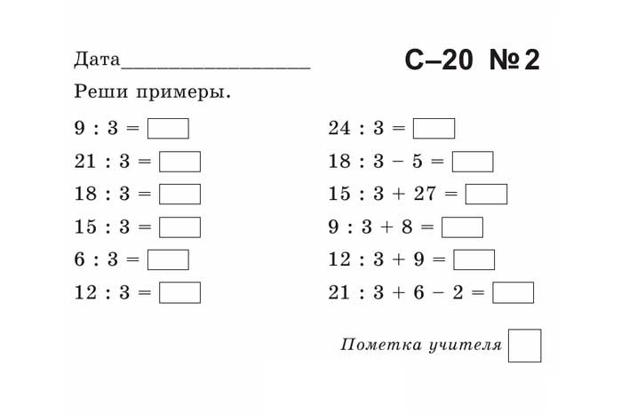  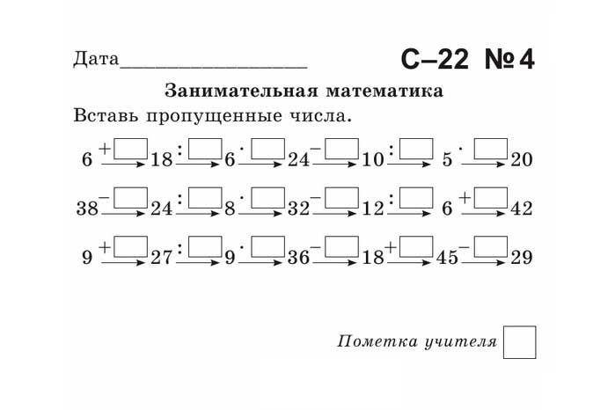
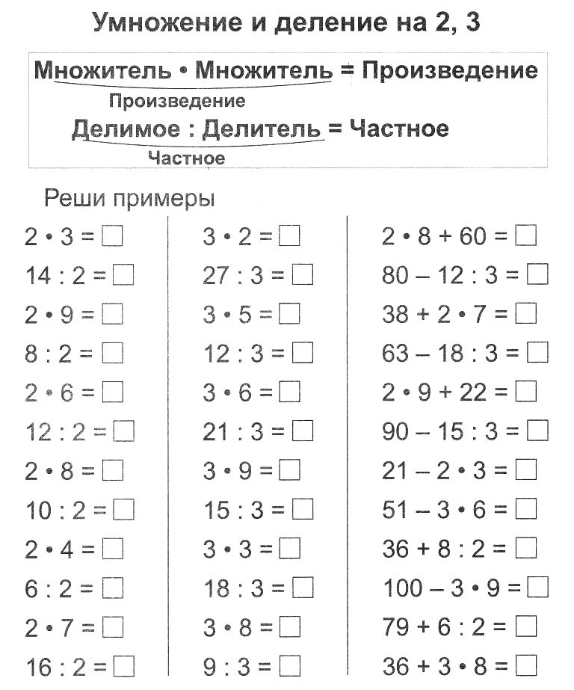  Первое действие всегда или умножение, или деление.  Второе сложение или вычитание.  Можно в третьем столбике сверху надписывать | Выполни схематический рисунок и запиши условие и реши задачи.  - 12 яблок разделили по 4 яблока между детьми. Сколько детей получили яблоки?  1 ребенок – 4 яблока  ? детей – 12 яблок  Решение…..  Ответ:…..  - 18 мандарин разложили по вазам по 6 мандарин в каждую. Какое количество ваз получилось?  - 15 пряников разложили по 5 штук в пакеты. Сколько пакетов получилось?

Тест Г. Остер «Будем знакомы»  1. Что советует автор ребёнку, если он не хочет слушать сказку?  а. взрослеть  б. приходить, когда захочет  в. капризничать  2. Кто пел смешные песенки, когда друзья собирались вместе?  а. мартышка б. попугай в. удав  3. Кого крутили друзья как скакалку?  а. слонёнка б. удава в.мартышку  4. Кто сказал: «Жаль, что мы знакомы»?  а. удав б. попугай в. мартышка  5. Кто кричал песенку-считалку?  а. попугай б. слонёнок в. мартышка  6. Как друзья посмотрели друг на друга, когда заново знакомились?  а. приветливо б. доброжелательно в. добровольно  7. Кто для знакомства вышел из-за дерева?  а. мартышка б. удав в. слонёнок  8. Откуда вылез попугай, чтобы познакомиться?  а. из куста б. из норы в. из травы  9. Мартышка пожала попугаю:  а. хвостик б. крылышко в. клюв  10. При знакомстве все сказали друг другу?  а. –Здравствуйте! б. –Будем знакомы!  в. –Как вас зовут? | 1.Что не относится к водоёмам?  1) Море; 2) Океан;  3) Водохранилище; 4) Джакузи.  2.Что относится к естественным водоёмам?  1) Пруд; 2) Озеро;  3) Водохранилище; 4) Река.  3.Что относится к искусственным водоёмам?  1) Океан; 2) Море;  3) Канал; 4) Бассейн.  4.Что называют устьем реки?  1) Место, где река впадает в море, озеро или другую реку;  2) Начало реки;  3) Самое узкое место реки.  5.Как называют углубление, по которому течёт река?  1) Приток; 2) Русло; 3) Исток.  6.Выбери верное утверждение:  1) Приток – это река, впадающая в другую реку. 2) Истоком называется самое узкое место реки. 3)У реки есть только правый берег.  7.Чем озеро отличается от реки?  1) Озеро шире реки;  2) Вода в озере не течёт;  3) Озеро глубже реки
Тест Э. Успенский «Чебурашка»  1. Где жил Чебурашка?  а) в степи; б) в тайге; в) в тропическом лесу.  2. Кто даёт имена зверям?  а) их родители; б) люди; в) другие звери.  3. В какой ящик забрался Чебурашка?  а) с яблоками;  б) с апельсинами;  в) с мандаринами.  4. Сколько апельсинов Чебурашка съел на завтрак?  а) два; б) три; в) один.  5. Куда погрузили ящики с апельсинами?  а) на поезд; б) в самолёт; в) на корабль.  6. Где оказались ящики после долгого плавания?  а) во фруктовом магазине;  б) в продовольственном магазине;  в) в хозяйственном магазине.  7. Почему Чебурашка не мог сидеть на столе и стуле?  а) затекли лапы;  б) кружилась голова;  в) его укачало.  8. Кто назвал его Чебурашкой?  а) директор зоопарка;  б) директор музея;  в) директор магазина | 1. Что такое карта?  A) Чертёж местности.  B) Уменьшенная модель земли.  C) Схема объектов.  2. Укажи, какая сторона горизонта находится в верхней части карты  A) Юг B) Восток C) Запад D) Север  3. Каким цветом на карте обозначены горы?  A) Голубым B) Желтым  C) Коричневым D) Зеленым  4. Каким цветом на карте показаны равнины?  A) Голубым B) Зелёным и жёлтым C) Коричневым  5. Где на карте показан юг?  A) Вверху B) Внизу C) Справа D) Слева  6. Вспомни, какие водоёмы не изображают на карте страны.  A) Моря B) Озера C) Пруды  7. Смоленск, Вязьма, гагарин. Что это за объекты на карте?  A) Горы B) Города C) Моря D) Реки  8. Названиями чего являются Лена, Амур, Ока.  A) Рек B) Озёр C) Городов  9. Второй класс в группах выполнял практическую работу. Дети должны были раскрасить  контурную карту страны. Кто из ребят будет обозначать на карте водоёмы?  A) Стёпа взял жёлтый карандаш.  B) Миша взял зеленый карандаш.  C) Игорь взял синий карандаш.  10. Какая сторона горизонта находится справа?  A) Восток B) Юг C) Запад D) Север

